Explore

Kelompok

Creatinin

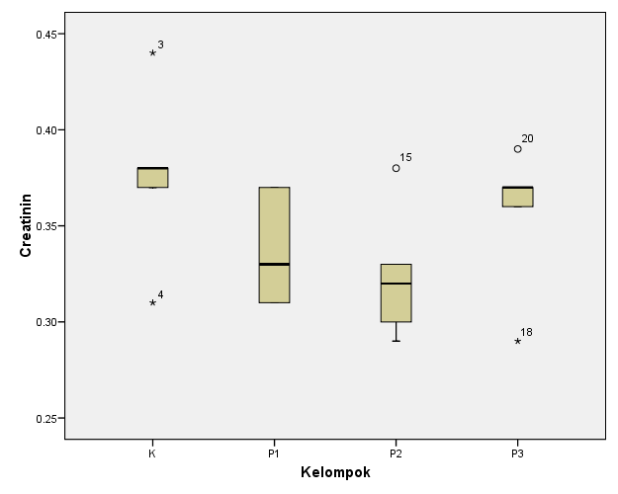

Oneway

Tabel deskriptif dan normalitas data creatinin
Kelompok | Mean ± SD | Median (min – max) | p£
K | 0,38 ± 0,05 | 0,38 (0,31 – 0,44) | 0,568*
P1 | 0,34 ± 0,03 | 0,33 (0,31 – 0,37) | 0,086*
P2 | 0,32 ± 0,04 | 0,32 (0,29 – 0,38) | 0,492*
P3 | 0,36 ± 0,04 | 0,37 (0,29 – 0,39) | 0,083*
Keterangan : * Normal (p > 0,05); £ Shapiro-wilk

Tabel hasil uji beda One Way ANOVA creatinin berdasarkan kelompok perlakuan
Kelompok | Deskriptif | p | Homogenitas (p)
K | 0,38 ± 0,05 | 0,195 | 0,994**
P1 | 0,34 ± 0,03
P2 | 0,32 ± 0,04
P3 | 0,36 ± 0,04
Keterangan : * Signifikan (p < 0,05); ** Homogen (p > 0,05)

